**Шифрование через атрибуты файла**

Был создан, а после зашифрован файл «Document.txt» в папке «C:\ForChiper» с текстом «Абрамов 02.12.2020»

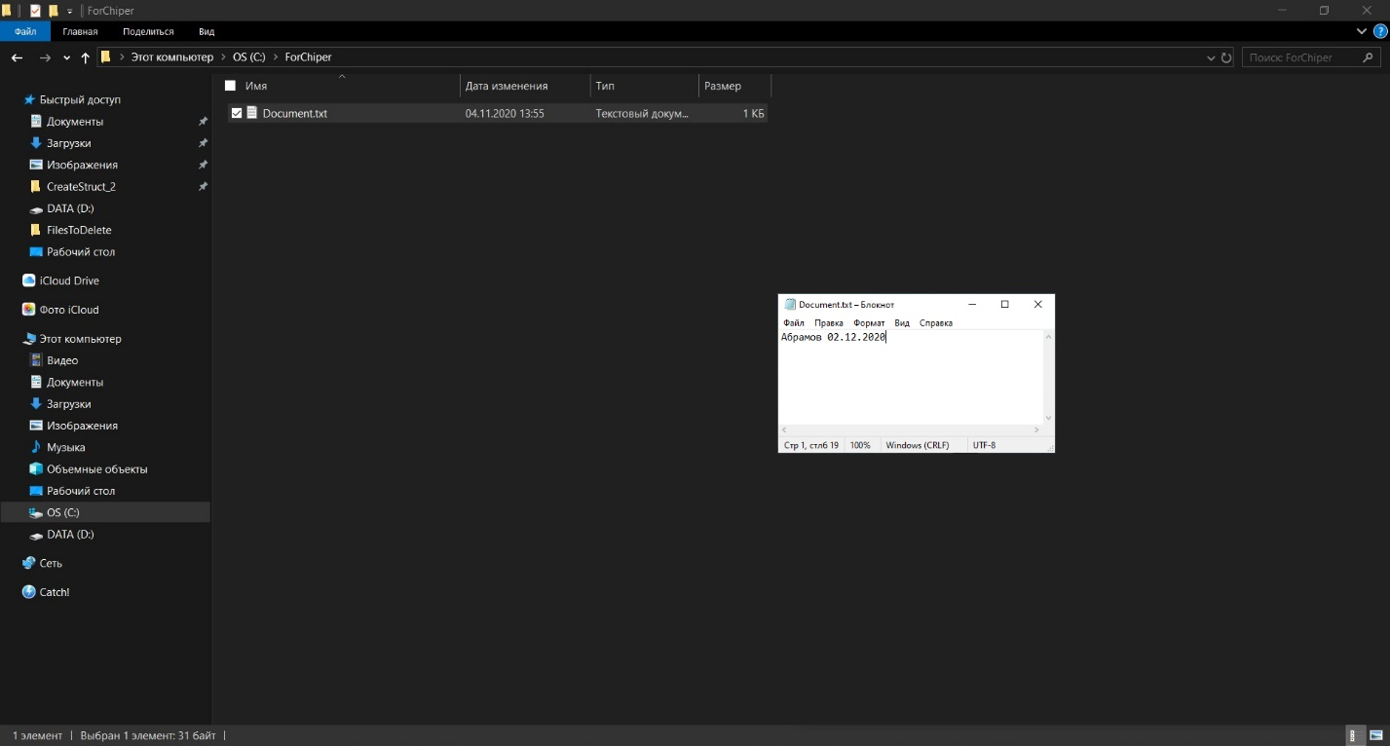

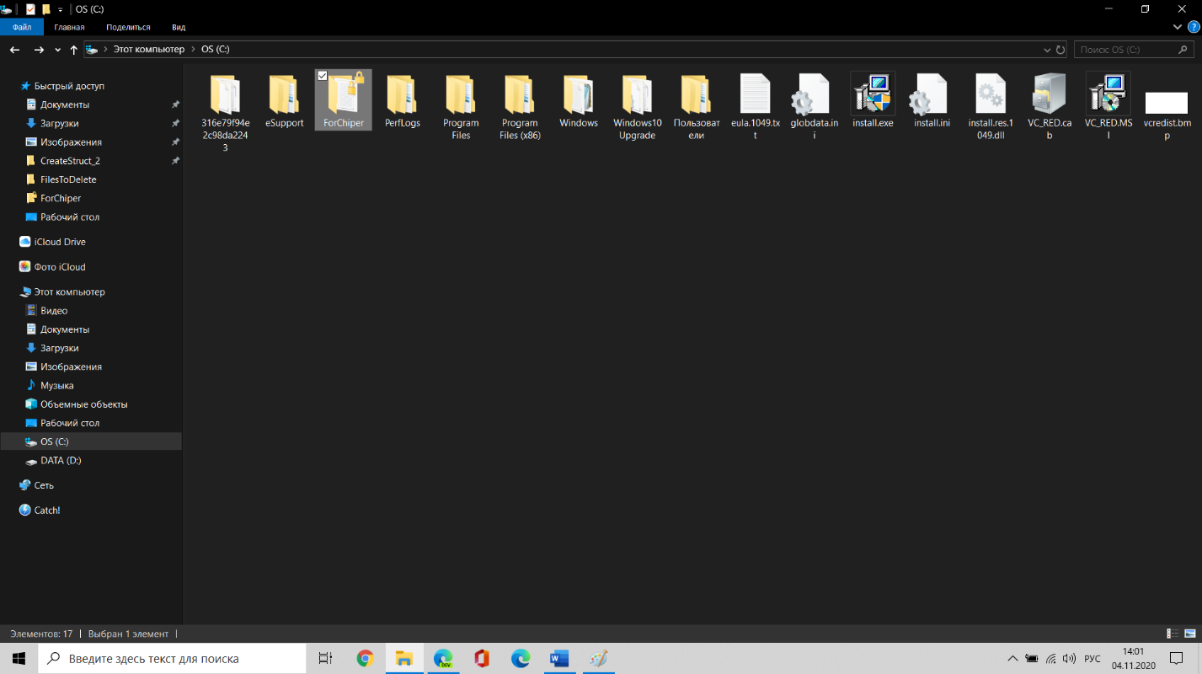

При попытке открыть файл под другим пользователем появилось сообщение:

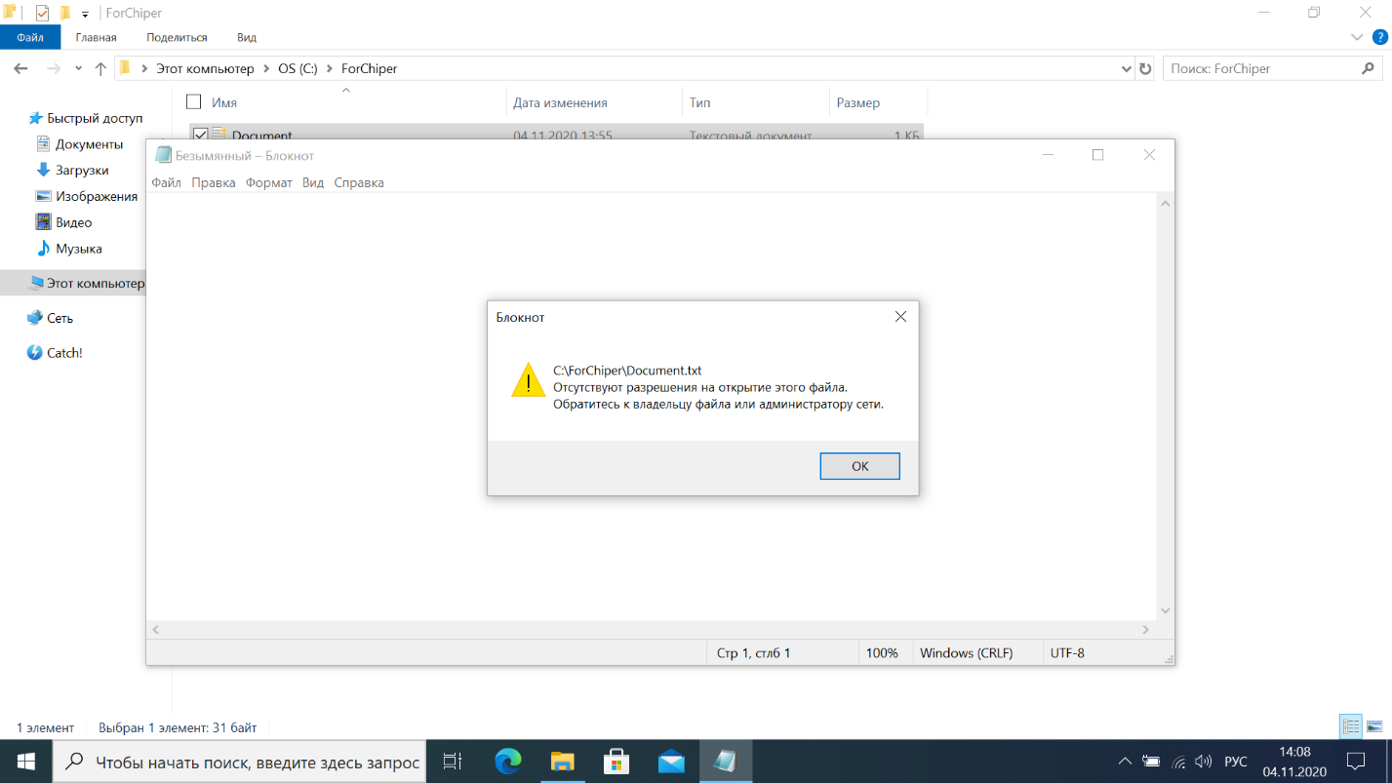

В основной учетной записи был создан и экспортирован файл сертификата на флешку:

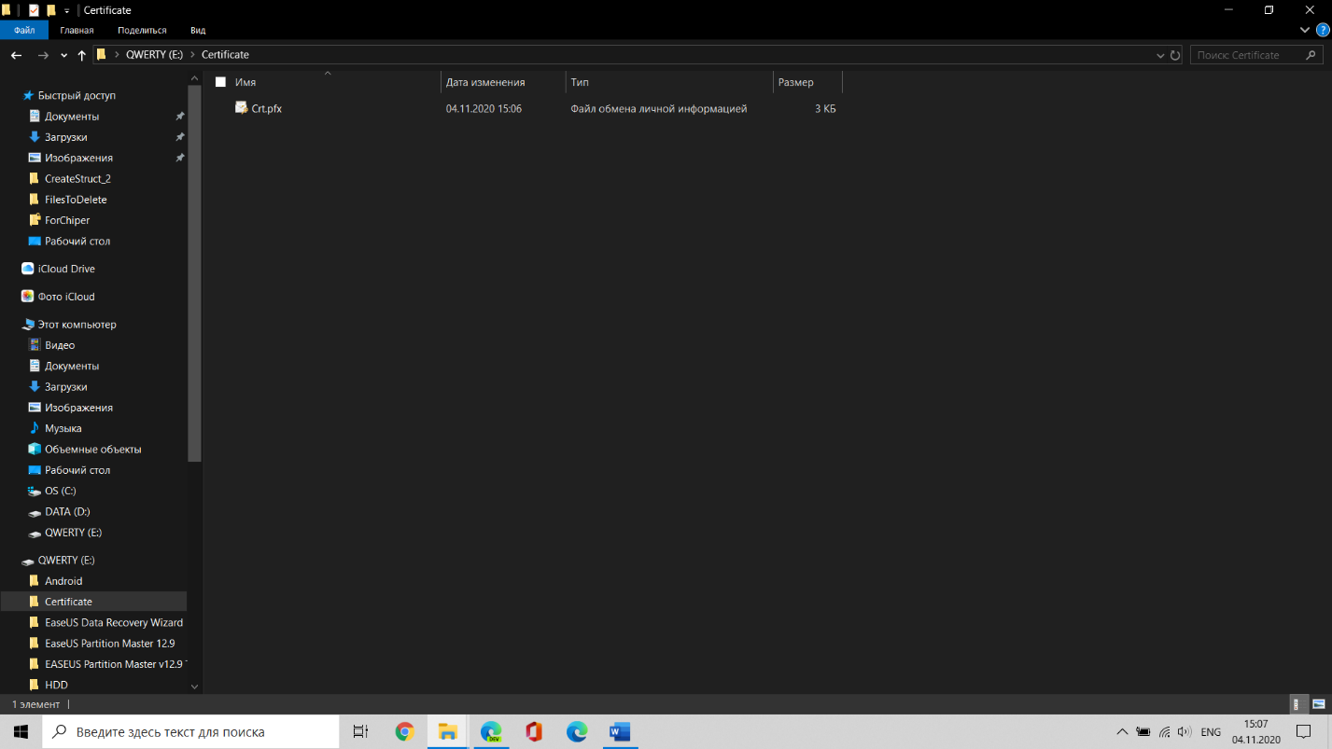

Затем файл был импортирован на вторую учётную запись:

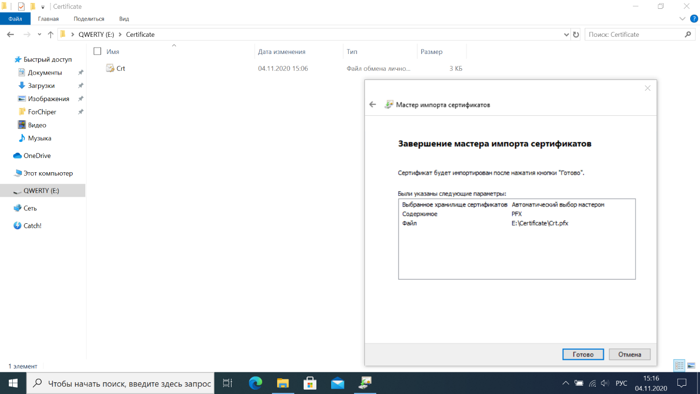

После чего файл открылся на этой учётной записи:

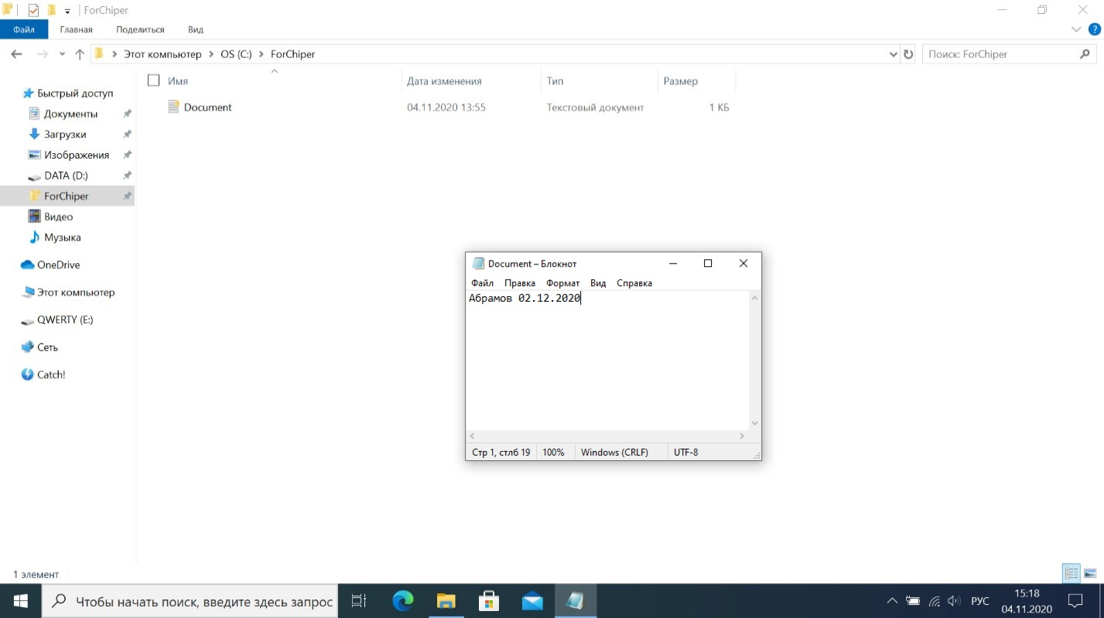

**Шифрование с использованием Cipher**

У файла «Document.txt» был снят атрибут шифрования. С помощью утилиты cipher была зашифрована папка «ForChiper» и файл «Document.txt» на диске «C:\»:

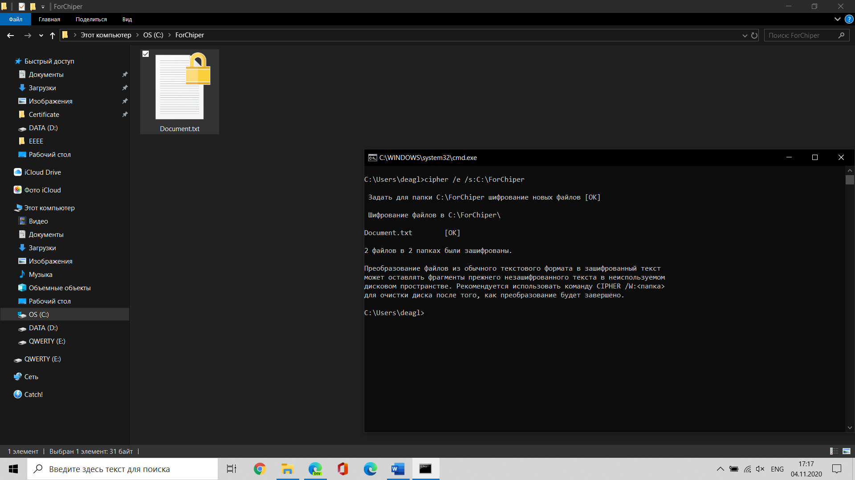

На другой учётной записи открыть файл не получилось:

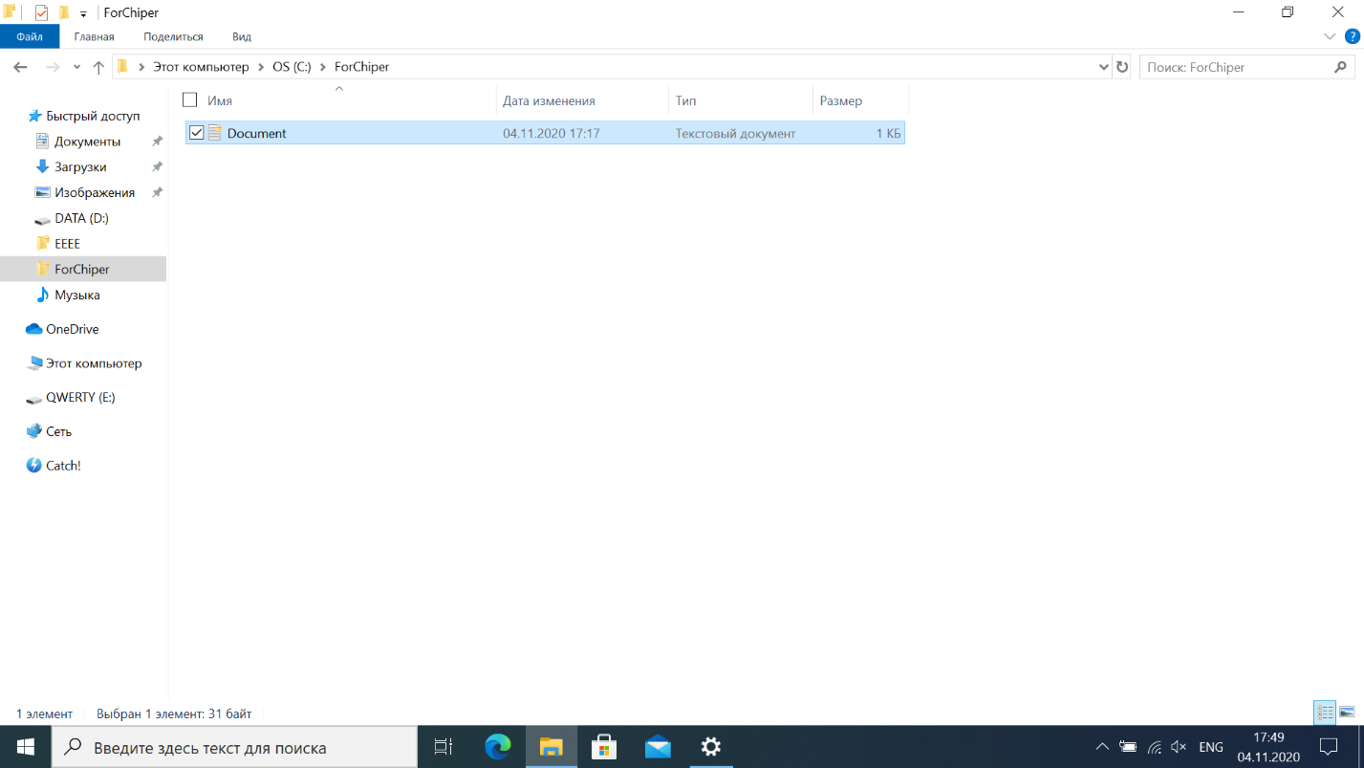

После расшифровки файл стал доступен всем пользователям:

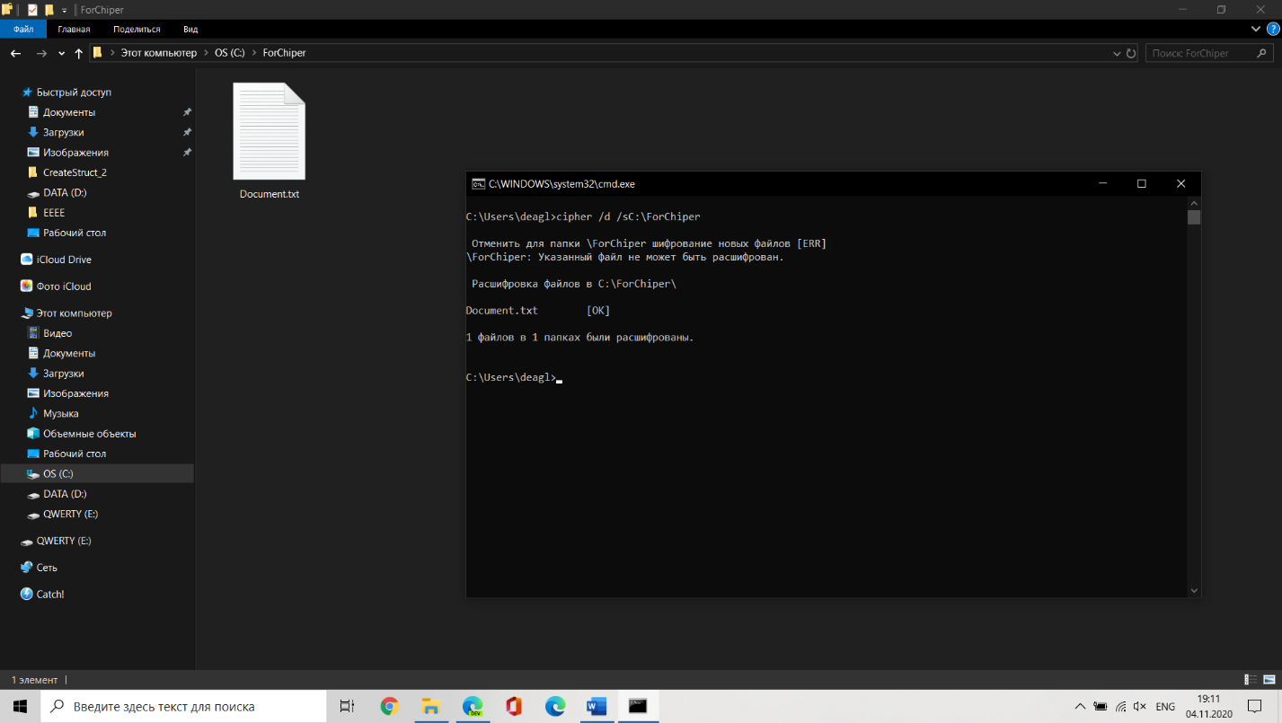

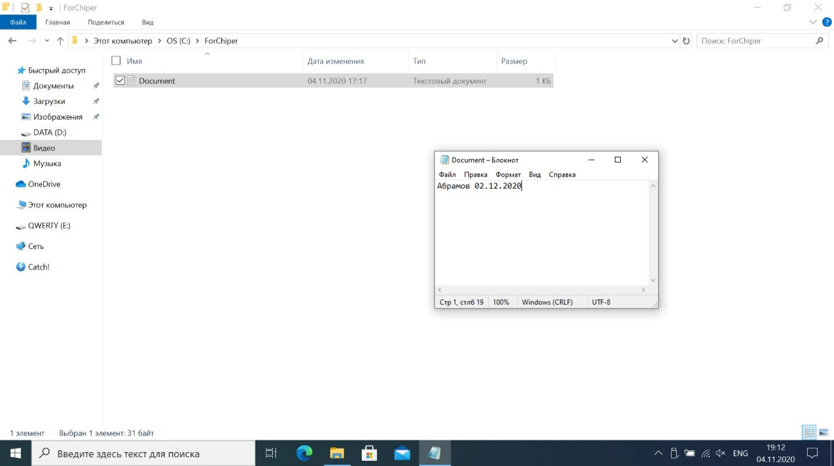

**Создание тома через VeraCrypt**

С помощью программы VeraCrypt был создан и смонтирован том:

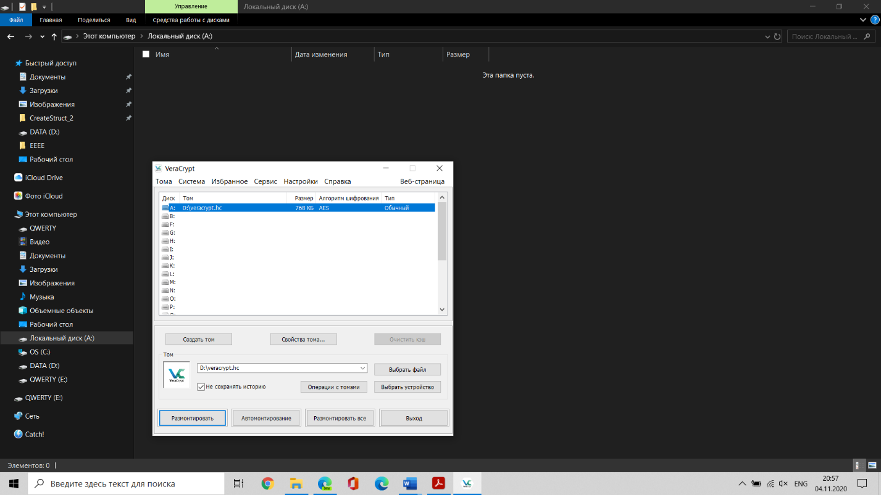

После этого на этом диске был создан файл «Абрамов БИСО-03-19»:

